МИНЕСТЕРСТВО ОБРАЗОВАНИЯ РЕСПУБЛИКИ БЕЛАРУСЬ

УЧЕРЕЖДЕНИЕ ОБРАЗОВАНИЯ

«Брестский государственный технический университет»

Кафедра «Интеллектуальные информационные технологии»

Лабораторная работа №4

По дисциплине «Программирование автоматизированных систем»

За 7 семестр

Тема: «Планирование создания информационных элементов АСОИ»

Выполнил:  
студент 3 курса  
группы АС-62  
Кузько Е.В.

Проверил:

Савонюк В.А.

Брест 2024

*Цель работы:* Формирование знаний и умений по планированию процесса создания ИЭ АСОИ.

ХОД РАБОТЫ

Вариант 10

ИСХОДНЫЕ ДАННЫЕ

**Таблица М.1 – Списки номеров разработчиков элементов АСОИ**

|  |  |  |
| --- | --- | --- |
| Номер вари­анта АСОИ | Список номеров раз­работчиков из табл.М.2. | Общее коли­чество раз­работчиков |
| 10 | 1, 8, 15, 17, 19, 24, 29, 40 | 8 |

**Таблица М.2 – Каталог разработчиков элементов АСОИ**

|  |  |  |  |  |  |  |
| --- | --- | --- | --- | --- | --- | --- |
| Номер  разработчика | Модель разработчика  (перечень функциональных обязанностей) | | | | | |
| Создание БД | | Подготовка данных и их загрузка в файлы и в БД | | Создание программ | |
| Производи-тельность | Дневная стоимость | Производи-тельность | Дневная стои­мость | Производи-тельность | Дневная  стоимость |
| 1 | 2.25 | 50 |  |  |  |  |
| 8 | 2.25 | 35 |  |  |  |  |
| 15 |  |  | 2.25 | 32 |  |  |
| 17 |  |  | 1.25 | 18 |  |  |
| 19 |  |  | 2.75 | 20 |  |  |
| 24 |  |  |  |  | 1.5 | 60 |
| 29 |  |  |  |  | 2.75 | 65 |
| 40 | 1 | 25 | 1,6 | 15 | 1.25 | 50 |

Примечание: поскольку мы планируем процесс создания информационных элементов, то в процессе будут рассматриваться только те разработчики, которые занимаются созданием БД и загрузкой в нее ФТД и ФАД. Такими являются разработчики 1, 8, 15, 17, 19, 40.

4. ПЛАНИРОВАНИЕ СОЗДАНИЯ ИЭ

4.1. Разработка общей логической структуры ИС АСОИ

-

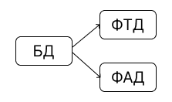

4.2. Разработка сетевого процесса реализации ИС АСОИ

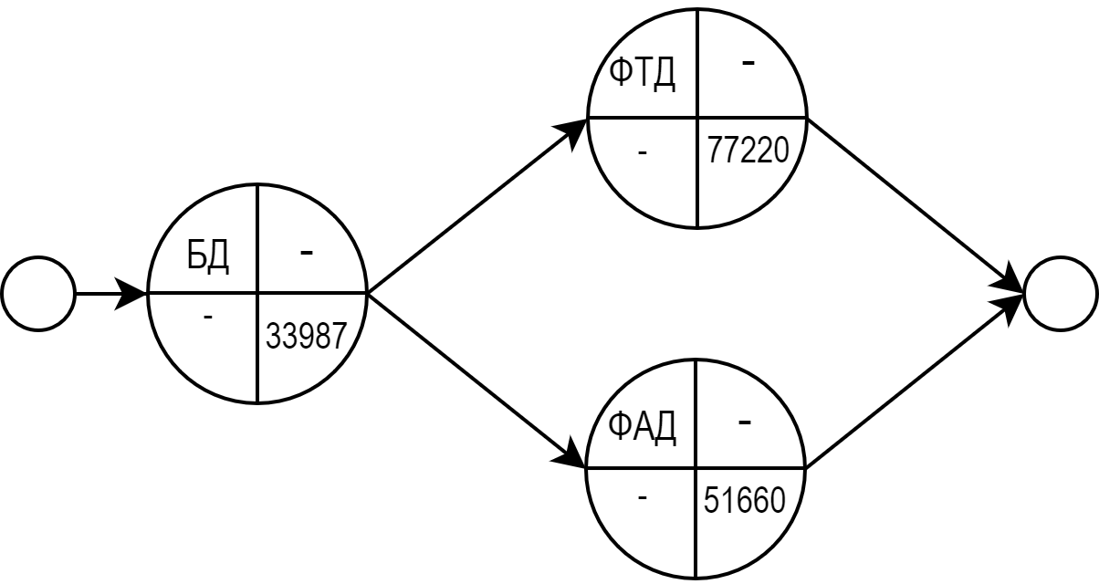

Трудоемкость = Стоимость реализации / Дневная заработная плата разработчика  
Время реализации = Трудоемкость реализации / Производительность

Стоимость реализации = Время реализации * Дневная стоимость

|  |  |  |  |  |  |  |
| --- | --- | --- | --- | --- | --- | --- |
| **Номер**  **разработчика** | **Модель разработчика** | | Номер  элемента | **Экспертные данные** | **Расчетные**  **характеристики** | |
| Производительность | Дневная  стоимость | Трудоемкость | Время реализации | Стоимость  реализации |
| 8 | 2,25 | 35 | БД | 679,7 | 302 | 15105 |
| 40 | 1,6 | 15 | ФТД | 2574 | 1609 | 24131 |
| 19 | 2,75 | 20 | ФАД | 1722 | 626 | 12524 |

4.4. Сетевой график создания ИС АСОИ коллективом разработчиков

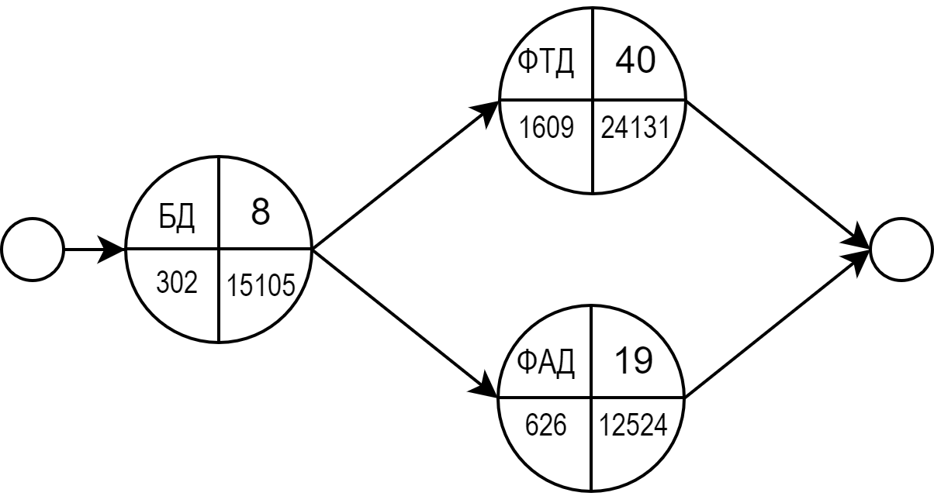

Расчет критического пути:

1 путь: БД + ФТД = 302 + 1609= 1911 дней.

2 путь: БД + ФАД = 302 + 626 = 928 дней.  
Критический путь – 1 путь = 1911 дней.

4.5. Разработка плана создания ИЭ АСОИ

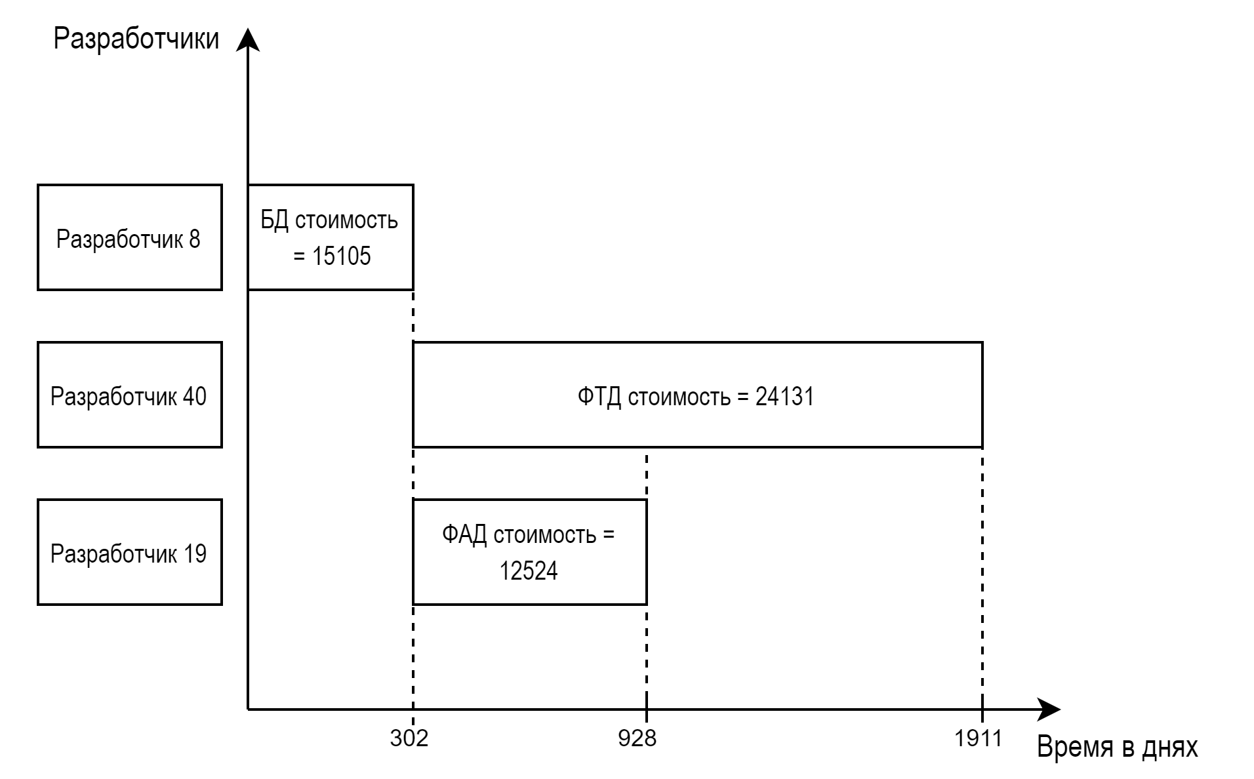

4.6. УТОЧНЕНИЕ КОНЦЕПЦИИ И ЛОГИЧЕСКОЙ СТРУКТУРЫ ТС

|  |  |  |  |  |  |  |  |  |  |  |  |
| --- | --- | --- | --- | --- | --- | --- | --- | --- | --- | --- | --- |
| № | описание станций АСОИ | | | организационная структура | | | | | | СЕРВЕР | ИТОГО |
| П1 | П2 | П3 | П4 | П5 | ЭП |
| номера пользователей | | | | | |
| 1 - 10 | 11 – 13 | 14 – 15 | 16 – 18 | 19 - 21 | 22 | 23 | 23 |
| 1 | не используется | | | - | - | - | - | - | - | - | - |
| 2 | не используется | | | - | - | - | - | - | - | - | - |
| 3 | номер станции | | | 1 - 10 | 11 – 13 | 14 - 15 | 16 – 18 | 19 – 21 | 22 | 23 | - |
| 4 | тип станции (1 - сервер, 2 - пользовательский) | | | 2 | 2 | 2 | 2 | 2 | 2 | 1 | - |
| 5 | ПП | СП | Название СП | ОС Windows XP | ОС Windows XP | ОС Windows XP | ОС Windows XP | ОС Windows XP | ОС Windows XP | ОС Windows XP | - |
| 6 | Стоимость СП | 1000 | 300 | 200 | 300 | 300 | 100 | 100 | 2300 |
| 7 | ИП | Название ИП | СтП | СтП | СтП | СтП | СтП | СтП | СУБД Oracle | - |
| 8 | Стоимость ИП | 20000 | 6000 | 4000 | 6000 | 6000 | 2000 | 1200 | 45200 |
| 9 | ПП | Идент. Прил. | ПП1 | ПП2 | ПП3 | ПП4 | ПП5 | ЭП | - | - |
| 10 | Стоимость прил. | 12953 | 16600 | 12667 | 10160 | 18857 | 12953 | - | 84190 |
| 11 | ИС | БД | Идент. БД | - | - | - | - | - | - | БД_Сервер | - |
| 12 | Стоим. Загр. БД | - | - | - | - | - | - | 15105 | 15105 |
| 13 | ФТД | Стоим. Загр ФТД | - | - | - | - | - | - | 24131 | 24131 |
| 14 | ФАД | Стоим. Загр ФАД | - | - | - | - | - | - | 12524 | 12524 |
| 15 | ТС | ПЭВМ | Марка ПЭВМ | Катран | Пилот | Катран | Пилот | Катран | Катран | Катран | - |
| 16 | Стоимость ПЭВМ | 14180 | 2256 | 2836 | 3144 | 4254 | 1418 | 1418 | 29506 |
| 17 | Устр. | Название устр. | Epson | Epson | Sharp FX | Epson | Sharp FX | Epson | - | - |
| 18 | Стоимость устр. | 1260 | 420 | 190 | 420 | 380 | 210 | - | 2880 |
| 19 | Общая стоимость РС | | | 4939,3 | 8525,3 | 9946,5 | 6674,7 | 9930,3 | 16681 | - |  |
| 20 | Общая стоимость по группам П | | | 49393 | 25576 | 19893 | 20024 | 29791 | 16681 | - |
| 21 | итого по серверу | | | | | | | | | **54478** |
| 22 | общая стоимость | | | | | | | | | | 215836 |